Obec Val zveřejňuje podle § 39 odst. 1 zákona č. 128/2000 Sb., o obcích (obecní zřízení), ve znění pozdějších předpisů,
z á m ě r
prodeje části pozemku ve vlastnictví obce Val:
parc. č. 132 v k.ú. Provoz u Dobrušky, druh pozemku lesní pozemek, zapsaný na LV 10001 u Katastrální úřad pro Královéhradecký kraj, Katastrální pracoviště Rychnov nad Kněžnou, a to za cenu v místě a čase obvyklou, nebo na základě dohody.

Dosud neoddělená část pozemku, vznikne nově vypracovanými geometrickými plánem. Vzniklé náklady na zaměřením pozemků, vypracování geometrických plánů a ostatních nákladů spojených s koupí hradí kupující.

Nedílnou součástí záměru je situační výkres – Příloha č.1.
Obec Val si vyhrazuje právo tento záměr kdykoliv zrušit.

K tomuto záměru se můžete vyjádřit a podat své žádosti, které musí být doručeny písemně na Obecní úřad Val, nejpozději do 4.6.2025 do 14:00 hodin.

Ve Valu 20.5.2025 Patrik Moravec v.r.
starosta obce

Vyvěšeno na úřední desce dne: 20.5.2025
Jméno a podpis: Patrik Moravec v.r.
Sejmuto z úřední desky dne:
Jméno a podpis:

Příloha č.1 – situační výkres
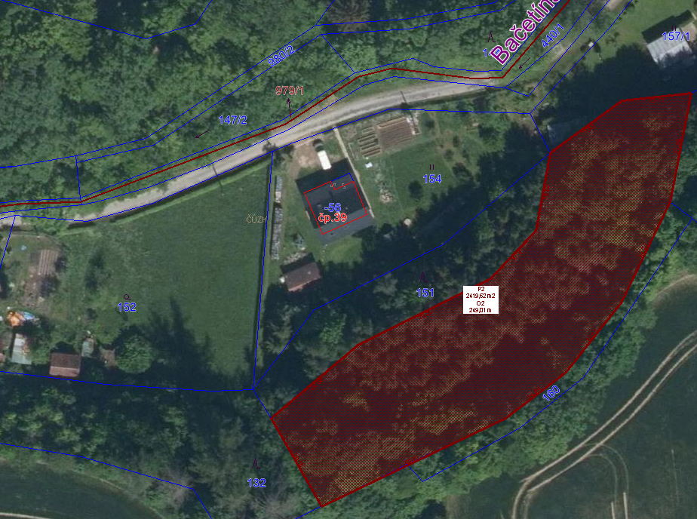

Vyvěšeno na úřední desce dne: 20.5.2025
Jméno a podpis: Patrik Moravec v.r.
Sejmuto z úřední desky dne:
Jméno a podpis:

